1. 开发语言
   1. 运行在Node Js环境下的 Javascript
   2. Node的版本是 V8.11.4
2. 第三方模块库
   1. 使用cnpm 进行包管理
   2. 使用到的第三方库有包含以下:
      1. npm install -g cnpm --registry=https://registry.npm.taobao.org
      2. cnpm install mysql
      3. cnpm install log4js
   3. 安装路径皆在项目根目录下
3. 程序组成

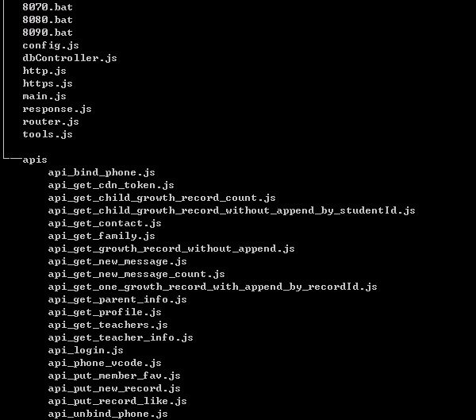

各文件的作用分别是:

1. Config.js 用来保存一些数据库配置, 日志配置, 远端接口url
2. dbController.js 是对Mysql的封装
3. http(s).js 是对http模块的封装
4. main.js 是入口主程序
5. response.js 是对程序服务的运算结果的格式封装
6. router.js 是对服务的请求的派发
7. tools.js 是对一些工具类对象构造的封装
8. 以api开头的文件都是对请求服务的具体实现,
9. api_bind_phone.js 是绑定手机相关业务
10. api_get_cdn_token.js 是七牛云图片管理相关业务
11. api_get_child_growth_record_count.js 是获取学生成长记录总数的相关业务
12. api_get_child_growth_record_without_append_by_studentId.js 是根据学生id来获取成长记录(已废弃) 的相关业务
13. api_get_contact.js 是获取学生信息的相关业务
14. api_get_family.js 是获取与特定学生的家庭关系的相关业务
15. api_get_growth_record_without_append.js 是获取除去评论的纪录的相关业务
16. api_get_new_message.js 是获取消息提醒的相关业务
17. api_get_new_message_count.js 是获取新消息提醒数条的相关业务
18. api_get_one_growth_record_with_append_by_recordId.js 是获取某条成长纪录下面的所有评论的相关业务
19. api_get_parent_info.js 获取家长信息
20. api_get_profile.js (已经废弃)
21. api_get_teachers.js 获取所有老师的基础信息
22. api_get_teacher_info.js 获取某个老师的详细信息
23. api_login.js 登录到不在书店后台
24. api_phone_vcode.js 绑定手机相关业务
25. api_put_member_fav.js 对某个学生点星标
26. api_put_new_record.js 添加一条新的成长记录
27. api_put_record_like.js 对某一条纪录或评论点赞
28. api_unbind_phone.js 解绑手机
29. 开发用接口文档
    1. 与本文档一起的 api.txt
30. 程序入口是 main.js, 其中启动本服务的命令行是

“node main.js 端口号” 然后本服务将会监听命令行带入的端口号

因为本程序交互的url的格式都是 <https://xxxx.domain.xxx/api/v1.0/get_xxxxx>

所以请务必要保证除去 <https://xxxx.domain.xxx> 这部分是由使用方来指定, 后面的/api/v1.0/get_xxxxx 请一定要严格按照原来的设计.

1. SQL 结构也与本文档一起, 文件名是 sql.txt